Развитие творческих способностей у учащихся
5 февраля у нас прошёл урок ИЗО. Тема урока: "Художник в театре". Я рассказала ребятам о том, какую интересную и нужную работу выполняет художник в тетре. Дети поделились своими впечатлениями о театре, о спектакле, об актёрах... Как обычно мы разделились на группы и начали творить: ребятам нужно было выполнить макет сцены (они быстро сообразили, что для этой цели подойдут пустые коробки из-под конфет, множество которых дети принесли в класс ещё в сентябре), оформить сцену занавесом (для этого применили обёрточную, цветную или бархатную бумагу), нарисовать и разместить на сцене актёров, а затем проиграть небольшой спектакль, перевоплотившись из художников в актёров.
Сначала шли бурные дискуссии по поводу выбора произведения, для проигрывания которого предназначена вся работа. Потом распределяли обязанности, решали, какие материалы использовать. Самые активные даже успевали давать советы другим группам. В эти минуты мне захотелось, чтобы каждый из родителей посмотрел на своё чадо, полюбовался, порадовался. Вот уж действительно, сейчас каждый из ребят был самым, самым...
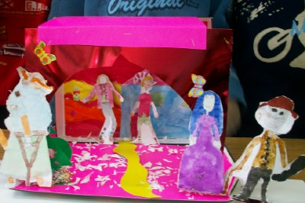
Мне оставалось только наблюдать и помогать советом, если попросят. Я всегда на такие уроки приношу фотоаппарат, а потом на родительском собрании с гордостью демонстрирую родителям наши достижения. Но, как Вы понимаете, процесс творчества захватывает. Его нельзя ограничить рамками урока, поэтому, когда ребята услышали звонок, то послышались возгласы: "У-у-у! А мы не успели!" Вообщем мы трудились не покладая рук ещё урок (благо в этот день у нас технология), а на классном часе "перевоплотились" в актёров и зритетелей, посмотрели мини-спектакли "Буратино встречает Новый год", "Смешарики и Дед Мороз", "Бой Добрыни со змеем Горынычем".

Развитие творческих способностей у учащихся
Дети - любопытный народ! Им всё интерсно. А задача учителя, на мой взгляд, не упустить момент, не дать "погаснуть" огоньку познания.
В первом классе мы (я и психолог) много работали над развитием у ребятишек творческого воображения, нестандартного мышления посредством игры. Были и несложные задания "по выбору", т.е. ребёнок сам выбирал, какое из заданий ему по силам, какое интереснее... Например, нарисовать рисунок к изучаемому произведению или сделать аппликацию, или же вылепить из платилина героев произведения и др. Затем я стала делить детей на небольшие группы и давать дифференцированные творческие задания по группам: "сильным" - потруднее, "слабым" - попороще. Главное, чтобы каждый смог себя проявить, чтобы ни один ребёнок не "выпал" из творческого процесса!
Так, например, постепенно у нас в классе собралась небольшая библиотека книжек-самоделок, в создании которых каждый принимал посильное участие: кто-то рисовал, кто-то находил информацию, кто-то писал или печатал. Книжки находятся в классе в доступном для детей месте, и каждый ребёнок может взять книжку, просмотреть её еще раз, перчитать, вспомнить изученное... Таким образом, мы решаем несколько образовательных и воспитательных задач.

Развитие творческих способностей учащихся
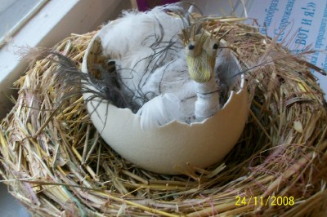
Когда мои ученики пришли ко мне в 1 класс, я заметила, что они зажаты, скованы на уроках литературного чтения, окружающего мира, технологии, ИЗО. У ребят вызывали затруднения задания творческого характера: что-то придумать, проиграть, сочинить... Я стала часто использовать на уроках групповые формы творческой работы, когда нужно было вместе придумать, оформить результат совместной работы и поделиться с другими. Постепенно дети стали всё успешнее, с энтузиазмом выполнять мои задания. За 3 года совместного труда у нас накопилось немало творческих работ, некоторые работы стали победителями в конкурсах. Теперь ребята ждут новых заданий или предлагают свои творческие идеи.

